MINI-DROP
Linux 按需性能采集、可视化与可验证优化平台
文档属性 | 内容
版本 | 1.0 · 最终交付版 · 2026-06-21
代码基线 | main / 7b3ea88 · github.com/DiamondRing730/mini-drop
验证环境 | WSL2 Ubuntu 22.04 · Linux 6.6 · Docker Desktop

执行摘要
Mini-Drop 复刻真实性能诊断系统的核心闭环：用户在 Web 选择容器和进程，下发采样任务；Server 通过持久化状态机编排任务；Agent 调用 perf、py-spy 或 bpftrace 真实采集；Analyzer 生成火焰图、热点与延迟分布；Web 展示结果并支持离线/DeepSeek 归因和优化前后验证。
完成度 四组件 + PostgreSQL 可由 Docker Compose 一键启动；46 条单测、3 条 E2E 通过；端到端、eBPF、Continuous Profiling 和优化闭环均已在 WSL2 实跑。

设计目标
- 真实性：采样、状态迁移、产物和分析结果全部来自运行时，不使用预生成演示数据。
- 完整性：覆盖目标发现、调度、采集、分析、可视化、归因、复测和异常恢复。
- 可验证：每次状态迁移带 reason；AI 结论和优化差分均由独立逻辑复算。
- 可复现：评审仅需 docker compose up 和 make demo，即可在 10 分钟内完成演示。

文档导航
第 2–3 页给出架构与状态机；第 4–6 页描述组件、采集、分析和创新闭环；第 7–8 页记录关键决策、可靠性与性能自证；第 9 页总结 AI 协作及未来 7 天计划。

01 需求映射与总体架构
以真实跑通、功能覆盖和可验证结果为第一优先级
目标能力 | 实现 | 验收信号
按需采集 | perf / py-spy / eBPF 三类采集器 | 真实目标 PID，结果可下载
状态机 | PENDING→RUNNING→UPLOADING→DONE/FAILED；持续任务含 STOPPED | 迁移落库并带 reason
Agent 管理 | 5 秒心跳、30 秒离线、原子领取、重启接管 | REGISTER/OFFLINE/RECOVER 审计
持续画像 | py-spy 定时切片、时间轴、窗口合并、停止/续建 | 任意窗口在线渲染火焰图
智能分析 | 离线规则或显式 DeepSeek；只读工具 + 独立校验 | 结论、证据、建议、校验率

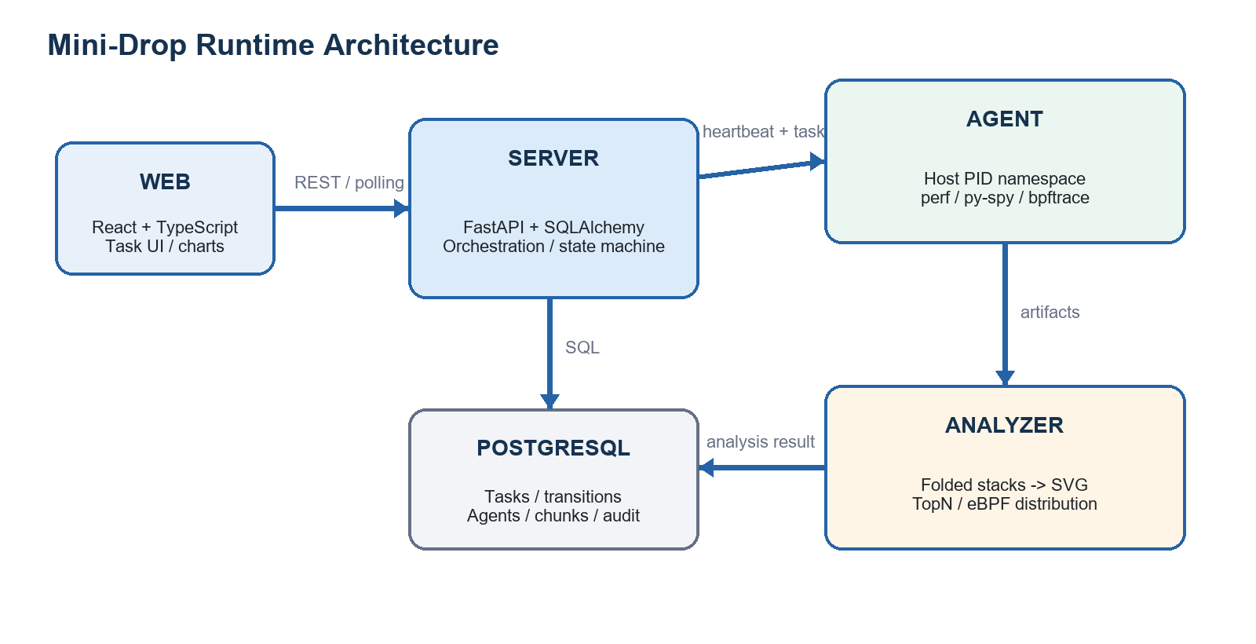
图 1 运行时架构：控制面与采集/分析面解耦，产物通过共享卷交接
Server 是唯一编排中心；Agent 运行于 host PID namespace 并拥有采集权限；Analyzer 不执行采集，只消费已落盘产物。该边界让采集工具、分析算法和前端展示可以独立演进。

02 端到端数据流与状态机
一条任务从用户操作到可视化结果的完整生命线
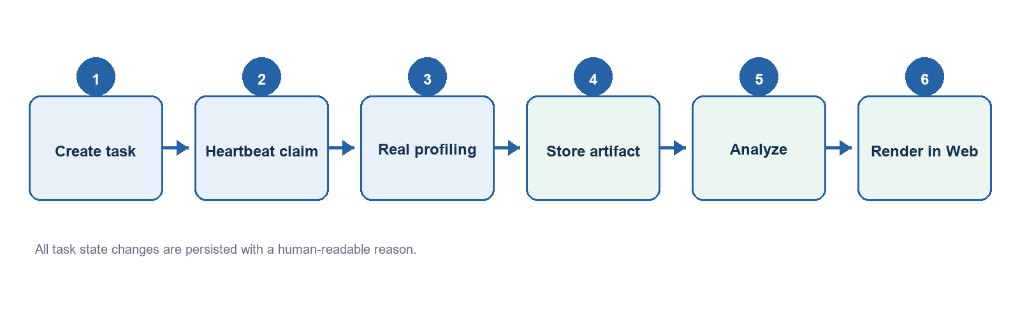
图 2 端到端数据流：Web 下发 → 心跳领取 → 真实采集 → 分析 → 展示
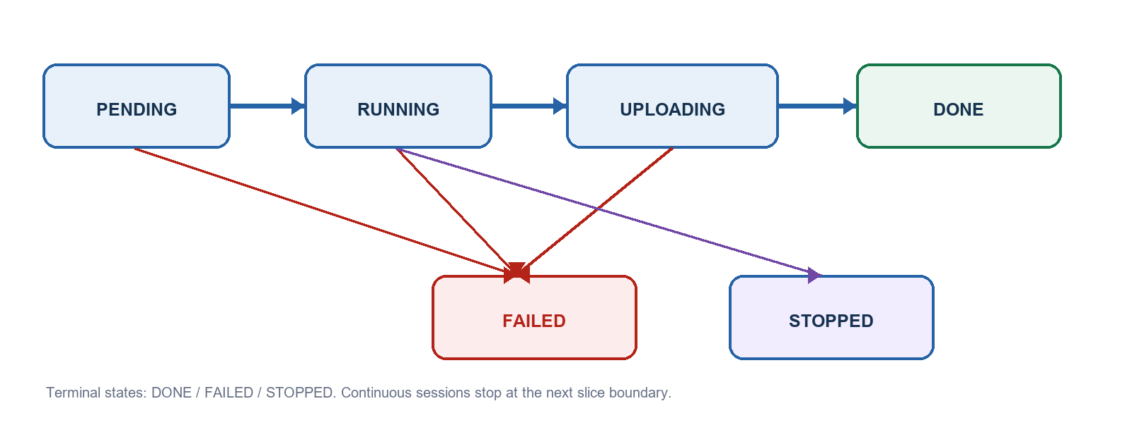
图 3 任务状态机：终态不可原地重试，续建和重试均创建新任务
Server 使用 FOR UPDATE SKIP LOCKED 原子领取 PENDING 任务，防止多个 Agent 重复执行。所有状态变化由统一 transition() 校验并写入 task_state_transitions；非法跳转返回 409。运行中任务禁止删除，持续任务通过心跳下发停止信号，在当前切片结束后进入 STOPPED。
故障恢复 Agent 心跳线程与 worker 分离。单任务异常被最外层隔离；重启后 Agent 上报 active_task_ids，Server 自动重新下发数据库中仍为 RUNNING、但新进程未持有的任务。

03 组件与接口设计
四个进程各自保持单一职责，通过明确契约协作
组件 | 核心职责 | 关键实现
Web | 创建/筛选任务；状态与审计；火焰图、TopN、eBPF、时间轴、归因和差分 | React + TypeScript + ECharts；2–3 秒轮询
Server | 任务编排、状态机、Agent 管理、切片索引、产物下载、归因与差分 API | FastAPI + SQLAlchemy + PostgreSQL
Agent | 目标发现、心跳领取、采集器调度、自监控、切片与结果上报 | privileged + pid:host；独立 worker
Analyzer | 折叠栈解析、树构建、SVG 火焰图、TopN、eBPF 直方图 | 纯 Python 分析流水线
PostgreSQL | 任务、迁移、Agent、切片和生命周期审计 | 5 张核心表；JSON 保存产物映射

核心接口契约
方向 | 接口 | 语义
Web→Server | POST /api/v1/tasks | 创建一次性或持续任务
Agent→Server | POST /agent/heartbeat | 上报资源、容器/PID、active tasks；领取任务/停止信号
Agent→Server | POST /agent/tasks/{tid}/chunk | 登记持续采样切片
Analyzer→Server | GET /internal/analysis/next | 领取待分析产物
Web→Server | GET /tasks/{tid}/window | 合并重叠切片并实时返回 SVG

数据模型
Task 保存目标、采样参数、状态、原因与产物映射；TaskStateTransition 形成不可丢失的状态审计；Agent 保存心跳、自监控和发现结果；ProfileChunk 保存切片起止时间、样本数和 folded 文件；AgentEvent 保存注册、离线与恢复事件。

04 采集系统与 Continuous Profiling
按问题类型选择工具，而不是用一种采集器解释所有性能问题
采集器 | 观察层级 | 产物与用途
py-spy | CPython 解释器帧 | folded stacks；Python 函数火焰图和 TopN
perf | 原生 CPU 调用栈 | perf.data / perf script；系统与本地代码热点
bpftrace | 内核 tracepoint | read/write 延迟桶和进程计数；I/O 抖动定位

目标发现
Agent 通过 Docker Unix socket 只发起 GET 请求，读取运行容器及 docker top 返回的宿主 PID。Web 以 Agent→容器→进程三级选择器填充目标 PID，同时保留手动输入。采集器仍以 /proc/{pid} 做最终存在性校验。

持续采样机制
- 会话按 slice_sec（1–60 秒）循环调用 py-spy，每个切片输出独立 folded 文件。
- Agent 上报 start_ts、end_ts、samples 和文件名；Server 只索引元数据，不在热路径合并。
- 用户选择时间窗口时，Server 合并所有与窗口相交的切片并即时渲染 SVG。
- 主动停止通过心跳传递 Event，在当前切片结束后收口；续建创建新任务，旧时间轴不变。
边界 当前 Continuous Profiling 是可停止的有限时长 py-spy 会话；窗口精度以切片为最小粒度。无限常驻、分层保留和 perf 持续模式留作后续。

采集安全
采集命令使用参数数组而非 shell 拼接，独立进程组用于超时清理；Agent 自监控 CPU、RSS 与 I/O，避免诊断工具本身成为不可见负载。

05 分析、智能归因与可验证优化闭环
把“哪里慢”推进到“改完是否真的更好”

分析流水线
Analyzer 将 py-spy/perf 折叠栈解析为调用树，计算函数自耗时 TopN，并用纯 Python 生成可内嵌 SVG；eBPF 原始输出被转换为延迟直方图与按进程分布。原始文件、tree.json、TopN 和 SVG 均作为任务产物保留。

受约束归因
页面显式选择离线或 DeepSeek。两种引擎共享只读 profile 工具；模型不能执行任意命令。独立 verifier 从 tree.json 复核函数存在性和自耗时比例，防止看似合理但与采样不一致的结论。离线评测 4 个确定性用例，Top-1、数值校验、建议覆盖和工具轨迹均为 100%。
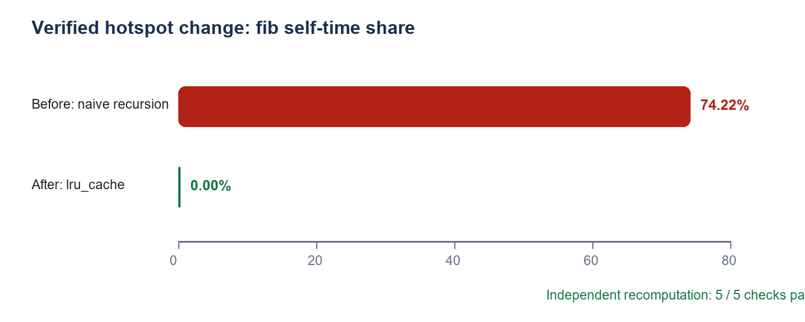
图 4 可验证优化结果：相同 CPU 程序中 fib 热点占比由 74.22% 降至 0%
优化闭环为：优化前采样 → 修改代码/配置 → 优化后采样 → 函数归一化 → 占比差分 → 红绿差分火焰图 → 独立复算。系统使用占比而非绝对样本数比较，并按最小样本量给出置信度。
不夸大结论 热点占比下降证明 profile 分布变化，但不等价于整体延迟或吞吐必然提升；报告固定展示这一限制，并建议结合业务指标。

06 关键决策、可靠性与取舍
优先保证真实闭环，同时明确生产化缺口
决策 | 为什么这样做 | 代价 / 后续方向
FastAPI + Python Agent | 统一语言降低短周期实现成本；采集工具本身仍是真实 Linux 工具 | 高并发控制面可迁移 Go；契约保持不变
共享卷保存产物 | 本机 Compose 最简单可靠，避免上传服务遮蔽核心链路 | 多机改对象存储 + 校验和 + 生命周期
轮询与心跳控制 | 演示环境可观察、易调试，停止信号复用现有通道 | 规模化改消息队列/长连接
纯 Python 火焰图 | 去除外部 Perl 脚本依赖，分析测试可重复 | 超大 profile 需流式解析和缓存
显式 AI 引擎选择 | 默认离线且不上传；外部调用可控、可审计 | 真实数据集与多轮稳定性仍需扩充

可靠性机制
- 状态机拒绝非法跳转；所有边带 reason；重试/续建创建新任务，保留历史证据链。
- FOR UPDATE SKIP LOCKED 保证原子领取；运行中删除返回 409，消除产物上报 404 竞态。
- 心跳与 worker 分线程；最外层异常隔离；active_task_ids 支持 Agent 重启自动接管。
- 30 秒无心跳标记 OFFLINE 并失败相关任务；恢复后写 RECOVER 审计。
- SVG 内联响应不设置下载头；产物路径 resolve 后必须位于任务根目录，防止目录穿越。
安全提示 Docker socket 即使以 ro 文件方式挂载仍是高权限接口。当前发现模块仅实现 GET；生产环境应改用受限代理，只暴露容器/进程查询。

07 性能自证、测试与可复现性
用真实结果和自动化测试证明系统不是静态演示
证据 | 结果 | 说明
单元测试 | 46 passed，约 80% 覆盖 | 状态机、API、分析、eBPF、Continuous、归因、比较、恢复
端到端 | 3 passed | 正常采样、非法 PID、Agent 离线/恢复
py-spy | 火焰图与 TopN 命中 fib | 端到端从下发到页面展示
eBPF | 130,333 次 read/write；dd 7,470 次 | 现场制造 I/O 后分布变化
Continuous | 停止前 2 切片，最终保存 3 切片 | 删除保护 409；停止进入 STOPPED
优化闭环 | fib 74.22% → 0%；5/5 复算 | 朴素递归对比 lru_cache
归因评测 | 4/4 Top-1；数值校验 100% | 确定性离线基线，可重复

干净环境复现
git clone https://github.com/DiamondRing730/mini-drop.git
cd mini-drop
docker compose up -d --build
make demo # 单场景端到端演示
make unit # 46 passed
make e2e # 3 passed；不可只看退出码或 skipped

环境与权限
验证环境为 WSL2 Ubuntu 22.04 / Linux 6.6 / amd64。Agent 需要 privileged、pid:host、SYS_PTRACE、SYS_ADMIN/PERFMON，并挂载 debugfs/tracefs；WSL 下 perf 使用 cpu-clock 软件事件规避硬件 PMU 限制。Web 暴露 8080，Server 暴露 8000。
验收原则 评审应从新 clone 启动，而不是复用开发机数据库；E2E 输出必须明确为 3 passed，Server 不可达时的 skipped 不算通过。

08 AI 协作、未来 7 天与结论
AI 加速实现，人负责目标、边界、实跑和证据

AI 协作方式
AI 参与 | 人工责任
拆解需求、生成初版代码、补测试、分析日志、整理文档 | 确定功能优先级、选择环境、执行真实命令、检查页面和结果
提出归因和优化建议 | 要求工具受限、证据可见、数值独立复算，不接受无证据结论
快速迭代故障修复 | 提供实际输出并复测；例如发现 worker 线程因删除竞态退出

完整的代表性指令、AI 辅助内容和人工验收记录见 docs/AI_USAGE.md。仓库不保存 API Key、凭据或私密完整对话。

如果再有 7 天
- 第 1–2 天：把共享卷替换为对象存储，增加 SHA-256 校验、断点上传和自动过期策略。
- 第 3 天：使用受限 Docker API 代理，并按 Agent/用户建立最小权限与审计。
- 第 4 天：Continuous Profiling 变为真正常驻服务，增加分层采样、压缩和跨会话时间轴。
- 第 5 天：加入消息队列与幂等任务租约，支持多 Agent、取消确认、超时回收和水平扩展。
- 第 6 天：扩充真实故障数据集，进行 DeepSeek 多轮稳定性、成本与错误类型评测。
- 第 7 天：增加吞吐/延迟业务指标、OpenTelemetry 集成和 CI 干净机一键验收。

结论
Mini-Drop 已实现从目标发现、状态化调度、真实采集、分析可视化、可验证归因到优化复测的完整闭环。项目的核心价值不只是功能数量，而是每项能力均有运行时证据、失败路径和可复现测试；同时对共享卷、轮询、Docker 权限和有限时长 Continuous 等取舍保持透明。
最终交付 Git 仓库保留完整提交历史；docker compose up + make demo 可运行；设计文档、AI 使用记录、归因评测报告与 ≤15 分钟演示视频共同构成交付证据。

